Расчет матричных весовых и переходных функций

# Введение

**Цель занятия**

В данном занятии средствами пакета Matlab (c использованием его расширения – пакета моделирования динамических систем Simulink) должно быть выполнено моделирование линейной системы, зафиксированы процессы, соответствующие элементам матричной весовой и переходной функций и проведено их сравнение с аналитически полученными зависимостями. Структурная схема системы представлена на рис. 1.1, коэффициенты структурной схемы – в табл. 1.1

Вариант 7

|  |  |  |  |
| --- | --- | --- | --- |
| a1 | a2 | k1 | k2 |
| 1 | 3 | 1,5 | 2 |

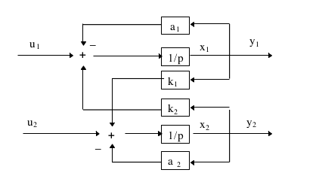1.1 Составим векторно-матричное описание системы. Приведем систему к матричному виду



Из структурной схемы получим систему уравнений:

Из системы получим матрицы *A*, *B*, *C*:

,,

1.2 Вычислим передаточную функцию (матрицу 2 x 2 ) с использованием резольвенты матрицы динамики *А*:

где *В* – матрица входа; *С* – матрица выхода; *I*(p) – присоединенная матрица; – характеристический полином матрицы *А*

Найдем алгебраические дополнения матрицы *pE-A*:

Тогда присоединенная матрица



Характеристический полином:



Подставив значения коэффициентов, получим:



Найдем элементы матричной весовой функции

Итого получим:

1.3 Вычислим матричную весовую функцию другим способом

где и – соответственно k-й правый и k-й левый собственные векторы

матрицы *А*

Найдем собственные числа матрицы *A:*

Правые собственные векторы:

Левые собственные векторы:

Нормируем собственные вектора так, чтобы:

Найдем, что:

Таким образом нормировочный коэффициент равен 1/8

Используя формулу для матричной весовой функции, получаем:

Результат сходится с предыдущим пунктом

1.4 Вычислим элементы матричной переходной функции по формуле